青阳一中2018—2019学年度第一学期期中考试
高一化学试卷

一、选择题（每题3分，共48分）
1．如图所示的实验操作中正确的是( )
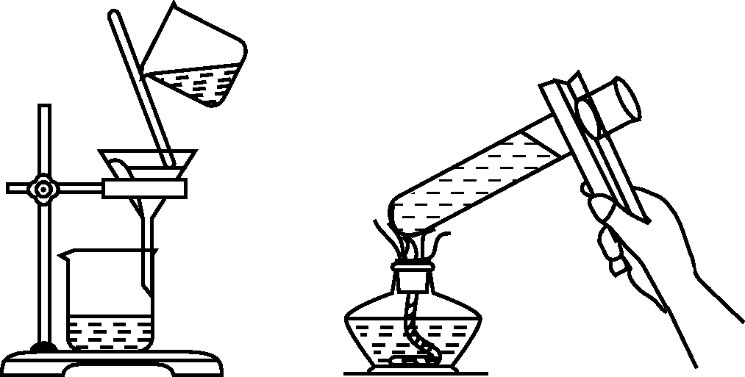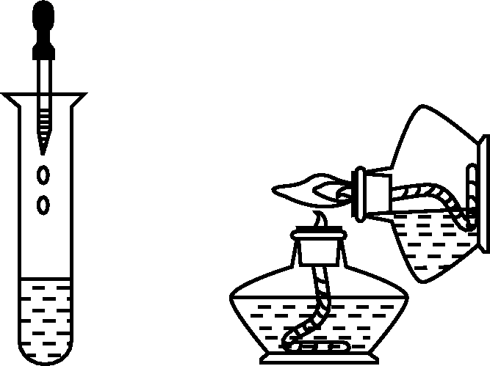
A B C D
2．已知MnO₂为黑色难溶于水的固体，实验室制取氧气的反应为2KClO₃==2KCl＋3O₂↑，反应后从剩余固体中回收二氧化锰的操作顺序正确的是( )
A．溶解、过滤、蒸发、洗涤 B．溶解、过滤、洗涤、加热
C．溶解、蒸发、洗涤、过滤 D．溶解、洗涤、过滤、加热
3．下列关于萃取操作的说法正确的是( )
A．从溴水中提取溴，可加入酒精作萃取剂
B．萃取操作完成后，静置分液，上、下层液体均从下口放出
C．用一种有机溶剂，提取水溶液中的某物质，静置分液后，“水层”应在上层
D．萃取时，所加入的溶剂应与原溶剂互不相溶，且与原溶剂、溶质相互间不反应
4．偏二甲肼(C₂H₈N₂)是一种高能燃料，燃烧产生的巨大能量可作为航天运载火箭的推动力。下列叙述正确的是( )[来源:Z&xx&k.Com]
A．偏二甲肼的摩尔质量为60 g B．6.02×10²³个偏二甲肼分子的质量约为60 g
C．1 mol偏二甲肼的质量为60 g·mol^{－1} D．6 g偏二甲肼中含有N_{A}个偏二甲肼分子
5．下列叙述中正确的是( )
A．摩尔是物质的量的单位，每摩尔物质含有6.02×10²³个分子
B．1 mol氧原子的质量为16
C．0.5 mol He约含有6.02×10²³个电子
D．2H既可表示2个氢原子又可表示2 mol氢原子
6．下列物质中，与0.3 mol H₂O含有相同氢原子数的物质是( )
A．18.9 g HNO₃ B．3.612×10²³个HCl分子
C．0.1 mol H₃PO₄D．0.2N_{A}个CH₄分子
7．下列四幅图中，小白球代表的是氢原子，大灰球代表的是氦原子。最适合表示同温同压下，等质量的氢气与氦气的混合气体的图示是( )
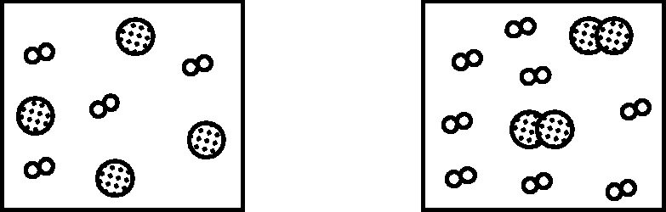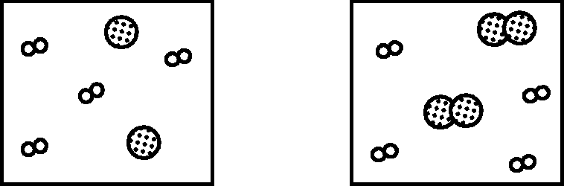
A B C D
8．用N_{A}表示阿伏伽德罗常数的值，下列叙述正确的是( )
A．标准状况下，1.12 L H₂和O₂的混合气体含有的原子数为0.1N_{A}
B．标准状况下，22.4 L CCl₄含有的分子数为N_{A}
C．通常状况下，N_{A}个CO₂分子占的体积为22.4 L
D．0.5 mol的MgCl₂固体中，含有离子的总数为N_{A}
9．同温同压下，某容器充满N₂重114 g，若充满He重102 g，现充满某气体重116 g，则该气体的相对分子质量为( )
A．101 B．17 C．32 D．10
10．将下列溶液加水稀释至100 mL，含Cl－浓度最大的是( )
A．10 mL 0.1 mol·L^{－1}的氯化铝溶液
B．20 mL 0.1 mol·L^{－1}的氯化钙溶液
C．30 mL 0.2 mol·L^{－1}的氯化钾溶液
D．40 mL 0.25 mol·L^{－1}的氯化钠溶液
11．0.5 L AlCl₃溶液中含Cl－个数为9.03×10²²个，则AlCl₃溶液的物质的量浓度为( )
A．0.1 mol·L^{－1} B．1 mol·L^{－1} C．3 mol·L^{－1} D．1.5 mol·L^{－1}
12．实验室里有4个药品橱，已经存放以下物品：
药品橱 | 甲橱 | 乙橱 | 丙橱 | 丁橱[来源:学.科.网Z.X.X.K]
药品 | 盐酸，硫酸 | 氢氧化钠，氢氧化钙 | 红磷，硫 | 铜，锌
实验室新购进一些碘，应该将这些碘放在( )
A．甲橱 B．乙橱 C．丙橱 D．丁橱
13．下列制备胶体的方法中，可行的是( )
①将0.5 mol/L的BaCl₂溶液和等体积2 mol/L的硫酸混合振荡 ②把几滴饱和的FeCl₃溶液逐滴滴入20 mL沸水中，继续煮沸至溶液呈现红褐色 ③把1 mol/L NaOH溶液滴到1 mol/L FeCl₃溶液中
A．①② B．①③ C．② D．①②③
14．淀粉溶液是一种胶体，并且淀粉遇到碘单质，可以出现明显的蓝色特征。现将淀粉和稀Na₂SO₄溶液混合，装在半透膜中，浸泡在盛蒸馏水的烧杯内，过一段时间后，取烧杯中液体进行实验，能证明半透膜完好无损的是( )
A．加入BaCl₂溶液产生白色沉淀
B．加入碘水不变蓝
C．加入BaCl₂溶液没有白色沉淀产生
D．加入碘水变蓝
15．下列各反应的离子方程式中，正确的是( )
A．NaOH溶液与稀硫酸反应：2H＋＋2OH－===2H₂O
B．FeCl₃溶液和Fe反应：Fe^{3＋}＋Fe===2Fe^{2＋}
C．硫酸和氢氧化钡溶液反应：H＋＋SO＋Ba^{2＋}＋OH－===H₂O＋BaSO₄↓
D．氧化铜和稀盐酸反应：CuO＋2H＋===Cu^{2＋}＋H₂O
16．在强酸性无色透明溶液中，下列各组离子能大量共存的是( )
A．Fe^{3＋}、K＋、Cl－、NO B．Ag＋、Na＋、NO、Cl－
C．Zn^{2＋}、Al^{3＋}、SO、Cl－ D．Ba^{2＋}、NH、Cl－、HCO

二、非选择题（共44分）
17．(8分) O₂和O₃是氧元素的两种单质，根据其分子式完成下列各题：[来源:学*科*网]
(1)等质量的O₂和O₃所含分子个数比为________，原子个数比为________，分子的物质的量之比为________。[来源:学科网]
(2)等温、等压下，等体积的O₂和O₃所含分子个数比为________，原子个数比为________，质量比为________。
(3)设N_{A}为阿伏伽德罗常数的数值，如果a g氧气中含有的分子数为b，则c g氧气在标准状况下的体积约是________________(用含N_{A}的式子表示)。
(4)配制250 mL 1 mol/L的稀H₂SO₄溶液，需要用量筒量取浓H₂SO₄(密度为1.84 g·mL^{－1}，质量分数为98%)的体积为____________mL。

18.（14分）已知某粗盐样品含有Na₂SO₄、MgCl₂、CaCl₂等杂质。实验室提纯流程如下：
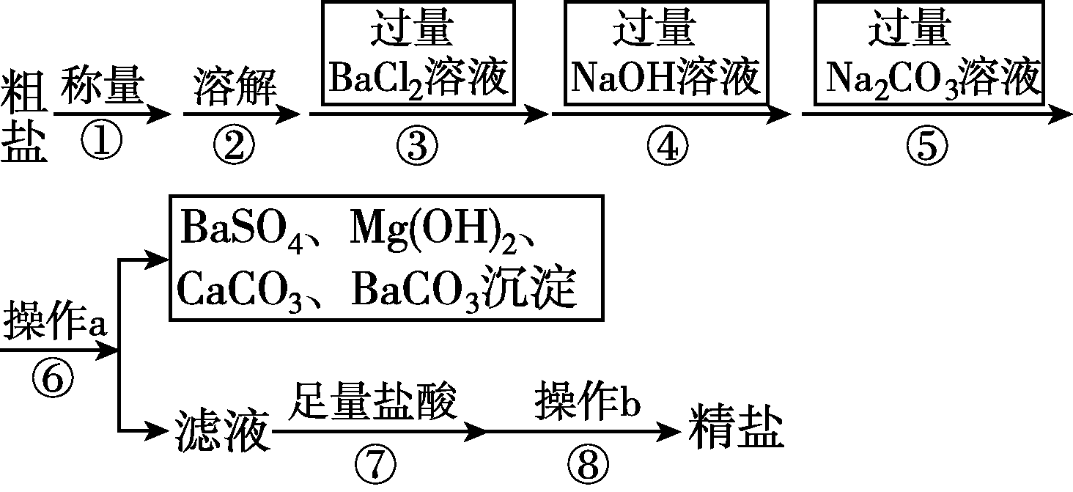

(1)操作a的名称为________，在操作b中玻璃棒的作用是_____________________。
(2)进行步骤③后，判断BaCl₂过量的方法是______________________________(写出步骤、现象)。
(3)步骤⑦中能用稀硫酸代替稀盐酸吗？________(填“能”或“不能”)，原因是_____________。
(4)某氯化钾样品中含杂质硫酸钾，为了除去硫酸钾，要做以下实验：
A．向滤液中滴加稀盐酸，边滴边振荡至不再产生气体
B．将氯化钾样品溶于适量蒸馏水，配成溶液
C．过滤，将白色沉淀滤出
D．向溶液中加入过量碳酸钾溶液，边滴边振荡至不再产生白色沉淀
E．向溶液中加入过量氯化钡溶液，边滴边振荡至不再产生沉淀
F．将滤液蒸干，得到晶体
①正确的实验操作顺序为______________(填写序号)。
②进行F操作时用到的仪器主要有____________________________________。

19.（12分）
(1)A、B、C三种无色可溶性盐分别是由Na＋、Ag＋、Ba^{2＋}、Cl－、NO、CO中不同的阴、阳离子组成。经实验验证知：A溶液、B溶液均可以与盐酸反应，其中A产生白色沉淀，B产生气泡。则A为____ ___、
B为_________。将B和C的溶液混合后，发生反应的离子方程式为____________________________。
(2)有一包固体粉末，由CaCO₃、Na₂SO₄、KNO₃、BaCl₂、CuSO₄中的三种物质组成，取样品进行如下实验：
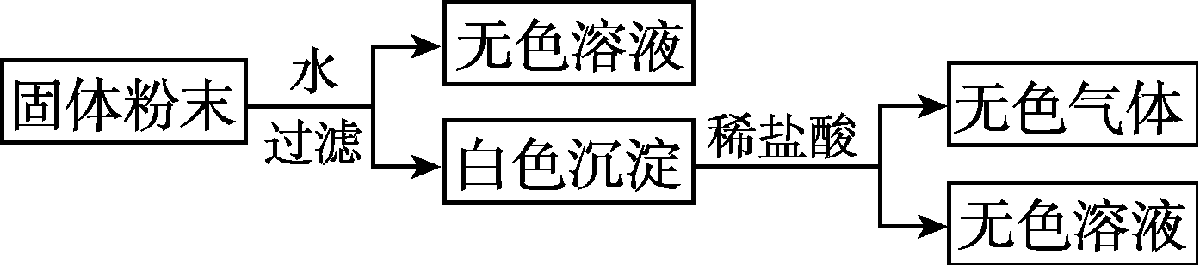

从实验可以判断，该固体粉末中一定不含有____________，它的组成可能是____________________
或__________________________________。

20.(10分)某同学称取一定质量的MgCl₂固体配成溶液，在该溶液中加入一定量的稀盐酸，然后向此混合溶液中逐滴加入NaOH溶液(如图甲所示)。滴加过程中产生沉淀的质量与加入NaOH溶液的体积的关系如图乙所示。
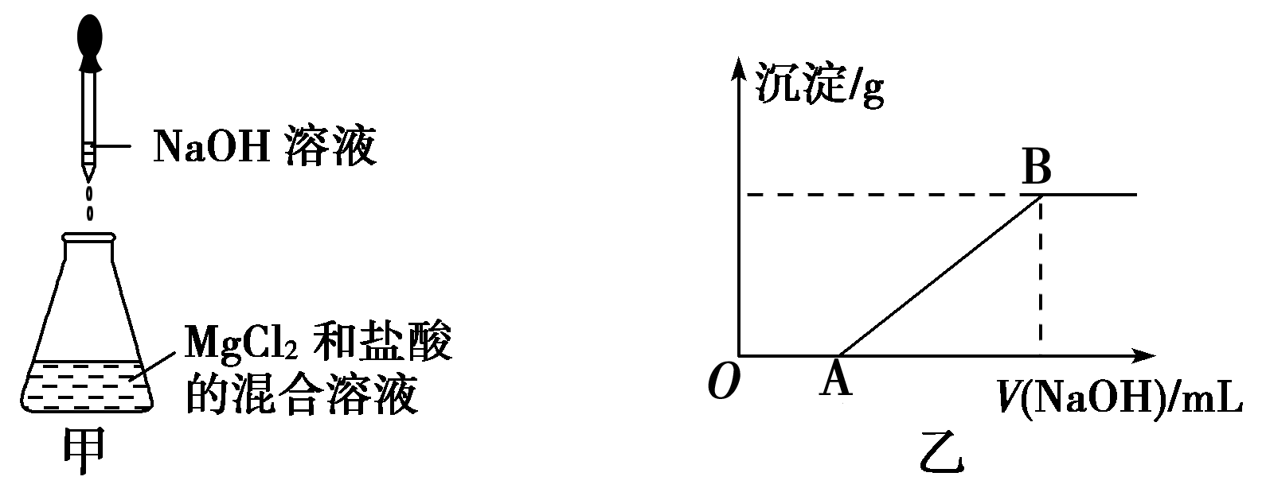

请回答下列问题：
(1)溶解MgCl₂固体所用的玻璃仪器有____________(填字母)。
A．天平 B．烧杯 C．漏斗 D．玻璃棒
(2)OA段反应的离子方程式为__________________________________________________。
(3)AB段反应的离子方程式为__________________________________________________。[来源:学科网ZXXK]
(4)在B点对应的溶液中滴加AgNO₃溶液，观察到的现象是____________________________________，
反应的离子方程式为_______________________________________________________。

三、计算题(8分)
21.在标准状况下， 36.5 g氢气和氯气的混合气体的体积为22.4 L，试回答下列问题：
(1)混合气体中含有氯气的物质的量是多少？
(2)施加一定条件，使混合气体充分反应，然后将反应后的气体通入80 g H₂O中，所得溶液的密度为1.16 g·cm^{－3}，则所得溶液的物质的量浓度是多少？

